TRƯỜNG THCS NGỌC THỤY  NHÓM ĐỊA 6 | ÔN TẬP HỌC KÌ 2 MÔN ĐỊA LÍ 6  Đề 1

I. PHẦN TRẮC NGHIỆM.
Câu 1: Khoáng sản là
A. là những khoáng vật và đá có ích được con người khai thác và sử dụng.
B. là những khoáng vật có ích được con người khai thác và sử dụng.
C. là những loại đá có ích được con người khai thác và sử dụng.
D. là những loại vật chất có ích được con người khai thác và sử dụng.
Câu 2: Theo công dụng, người ta phân loại thành bao nhiêu loại khoáng sản?
A. 2 B. 3 C. 4 D. 5
Câu 3: Tại sao gọi là mỏ nội sinh và mỏ ngoại sinh?
A. Vì chúng được sử dụng khác nhau. B. Vì chúng được hình thành khác nhau.
C. Vì chúng được khai thác khác nhau. D. Vì chúng có giá thành khác nhau.
Câu 4: Mỏ nào dưới đây vừa có nguồn gốc ngoại sinh và nội sinh?
A. Đồng. B. Chì. C. Kẽm. D. Sắt.
Câu 5: Đường đồng mức là những đường nối các điểm cùng:
A. độ dốc. B. độ thoải. D. độ nghiêng. D. độ cao.
Câu 6: Tại sao dựa vào các đường đồng mức trên bản đồ, chúng ta có thể biết được hình dạng của địa hình?
A. Vì đường đồng mức cho biết được độ cao tuyệt đối của các điểm trên địa hình.
B. Vì đường đồng mức cho biết được đặc điểm hình dạng của địa hình: độ dốc.
C.Vì đường đồng mức cho biết được độ cao tuyệt đối của các điểm và độ dốc địa hình.
D. Vì đường đồng mức cho biết mức độ dốc, thoải và tính chất của các dạng địa hình.
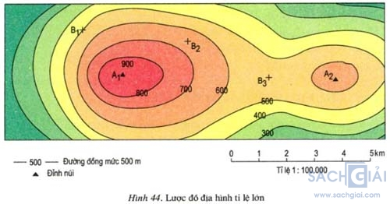
Câu 7: Dựa vào hình 44, hãy xác định độ cao tuyệt đối của điểm A₁?
A. 800m. B. 900m.
C. 850m. D. 950m.
Câu 8: Nhận xét nào sau đâu không đúng và độ dốc của 2 sườn đông và tây trong hình 44?
A. Sườn đông dốc hơn sườn tây.
B. Sườn tây dốc hơn sườn đông.
C. Sườn đông thoải hơn sườn tây.
D. Hai sườn có độ dốc khác nhau.
Câu 9: Dựa vào đặc tính khác nhau của lớp khí, người ta chia khí quyển thành:
A. 3 tầng. B. 4 tầng. C. 5 tầng. D. 6 tầng.
Câu 10: Trong không khí thành phần nào chiếm tỉ trọng lớn nhất?
A. Khí Oxi. B. Khí Nito.
C. Khí Cacbon. D. Hơi nước và các khí khác.
Câu 11: Lớp Ôdôn nằm ở tầng nào?
A. Tầng đối lưu. | B. Tầng không khí.
C. Tầng cao của khí quyển. | D. Tầng bình lưu.
Câu 12: Tầng đối lưu nằm ở vị trí
A. trên 80km. | B. 16-80km. | C. 0-80km. | D. 0-16km.
Câu 13: 90% không khí trên Trái Đất tập trung ở tầng nào?
A.Tầng đối lưu. | B.Tầng bình lưu. | C. Tầng trung lưu. | D.Tầng cao.
Câu 14: Các hiện tượng khí tượng như: Mây, mưa, gió… thường xảy ra ở tầng nào của khí quyển?
A. Tầng bình lưu. | B. Tầng đối lưu.
C. Tầng ôdôn. | D. Các tầng cao khí quyển.
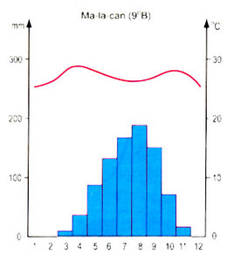
Câu 15: Càng lên cao nhiệt độ không khí
A. không đổi. | B. càng giảm.
C. càng tăng. | D. tăng tối đa.
Cho biểu đồ nhiệt lượng mưa của Ma-la-can sử dụng từ câu 16 đến câu 18:
Câu 16: Biên độ nhiệt năm của Ma-la-can là
A. 4ºC B. 8ºC
C. 10ºC D. 12ºC
Câu 17: Mùa mưa bắt đầu từ
A. tháng 5 đến tháng 10.
B. từ tháng 4 đến tháng 10.
C. từ tháng 3 đến tháng 11.
D. từ tháng 6 đến tháng 9
Câu 18: Mùa khô bắt đầu từ
A. tháng 1 đến tháng 5. | B. từ tháng 10 đến tháng 12.
C. từ tháng 10 đến tháng 5 năm sau. | D. từ tháng 5 đến tháng 10.
Câu 19: Nhiệt độ không khí ở độ cao 1000m là bao nhiêu khi nhiệt độ không khí ở độ cao 0 m là 24ºC ?
A. 16ºC. | B. 18ºC.
C. 20ºC. | D. 22ºC.
Câu 20: Dụng cụ để đo nhiệt độ không khí là
A. nhiệt kế. | B. khí áp kế . | C. vũ kế. | D. ẩm kế.
II. PHẦN TỰ LUẬN
Câu 1: Nhiệt độ không khí là gì? Nêu các nhân tố ảnh hưởng đến sự thay đổi của nhiệt độ không khí?

Câu 2:
a, So sánh điểm giống và khác nhau giữa thời tiết và khí hậu?
b, Dựa vào bảng số liệu, tính lượng mưa trung bình năm 2018 của thành phố Hồ Chí Minh. (đơn vị: mm)
Tháng | 1 | 2 | 3 | 4 | 5 | 6 | 7 | 8 | 9 | 10 | 11 | 12
Lượng mưa | 13.8 | 4.1 | 10.5 | 50.4 | 218.4 | 311.7 | 293.7 | 269.8 | 327.1 | 266.7 | 116.5 | 48.3
Câu 3: (0.5 điểm) Em hãy thể hiện trên đường tròn tọa độ các đường: xích đạo, chí tuyến bắc, chí tuyến nam, vòng cực bắc, vòng cực nam.

